0
Rode Wijnen en Prosecco
 | Sacchetto - La Cortigiana Veneto IGT Merlot 2023
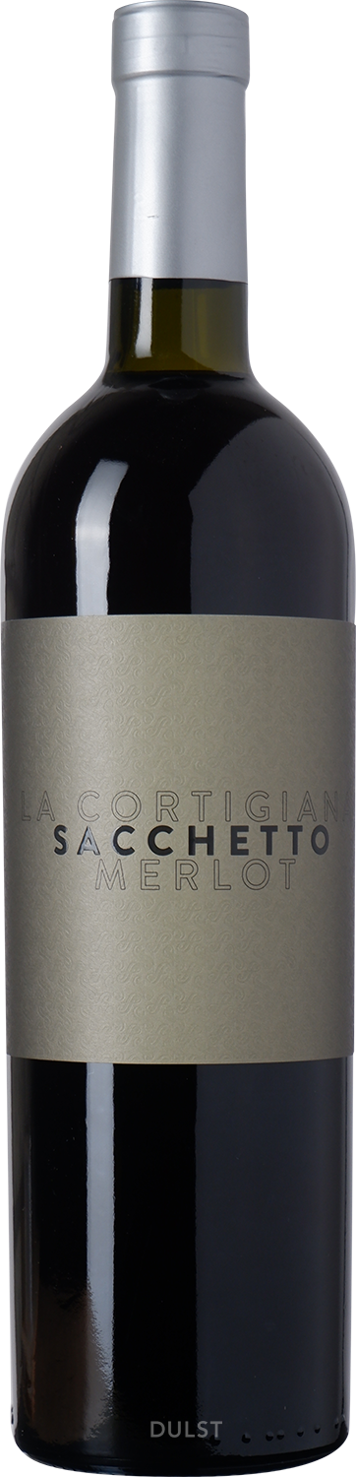 | Deze wijn is robijnrood van kleur en heeft intense aroma’s van kruiden en rijp rood fruit. In de mond is het een lichte en zuivere wijn, met een kleine houttoets en zachte tannines. Ideaal voor lichte gerechten.  Bewaartermijn: 3 tot 5 jaar
 | Baldovino rosso – Sicilia DOP 2022
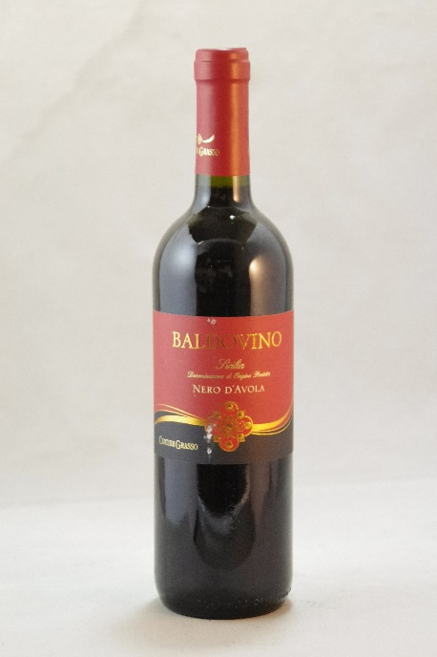 | Deze wijn heeft een robijnrode kleur. In de neus ontwaren we aroma's van rode vruchten, zoals aardbeien en kersen, alsook wat kruidigheid en zwarte peper.  Bewaartermijn: 3 tot 5 jaar
 | Az. Guerrieri Colli Pesaresi Sangiovese DOC 2023
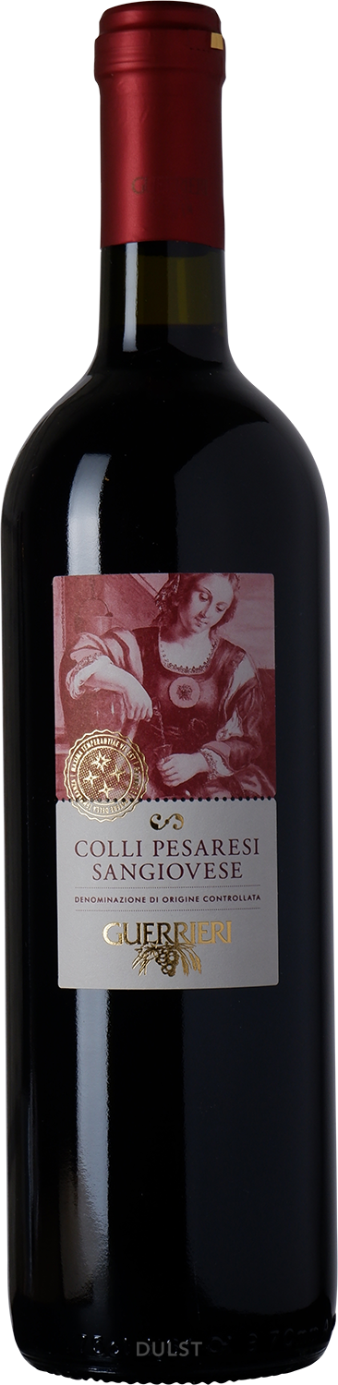 | We merken een diepe, robijnrode kleur op. In de neus fruitige indrukken van bramen, kersen en wat specerijen. In de mond een zachte aanzet, vol en onderbouwd. Zelfde impressies als in de neus kruidigheid, wat hout en kers.  Bewaartermijn: 5 tot 7 jaar
 | Barbera del Monferrato – Tacchino 2017
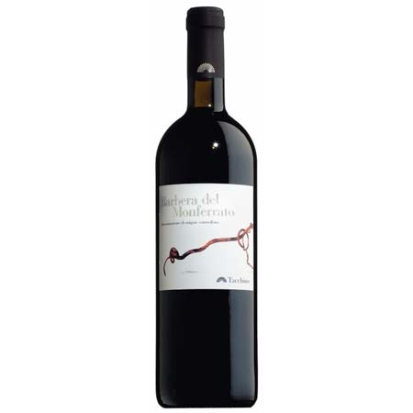 | Monferrato is van oudsher een beroemde wijnstreek, in de Piëmont in Italië. Het wijngoed Tacchino ligt in het hart van dit groene gebied.  Deze wijn heeft een diepe, donkere robijnrode kleur. In de neus fijn en elegant met subtiel rood fruit van zwarte bessen en zwarte peper. In de mond fijn en toch krachtig, vol sap en tegelijk stevig. Kortom een heerlijke expressieve rode wijn, met veel kleur en zeer fruitig bouquet.  Bewaartermijn: 3 tot 5 jaar

 | La Petit Dutruch – Moulis-en-Médoc 2019
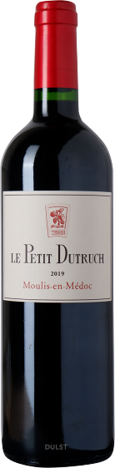 | Deze wijn vertoont een robijnrode kleur met gemiddelde diepte. Boeket met aroma's van klein rood zomerfruit, een kruidigheid en een subtiele, geïntegreerde houttoets. Het is dan ook een fruit en Merlot gedreven Bordeaux met hoge zuren, wat zorgt voor een lichte en frisse stijl. Relatief jong te consumeren.  Bewaartermijn: 5 tot 7 jaar
 | Sios – Nature – Costers del Segre Catalunia 2023
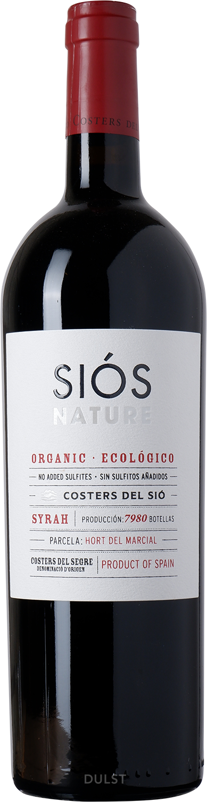 | Zuivere en schitterende robijnrode kleur met een jeugdige paarse schijn. Expressieve, complexe geuren zoals rood en zwart fruit (blauwe bessen, pruimen en donkere kersen) tegenover een pittig gekruide ruggengraat (anijs en kruidnagel). In de achtergrond ruiken we bovendien een subtiele mineraliteit en houttoets. Tegelijkertijd is deze wijn vol en elegant in de mond. De fruitaroma's worden bevestigd en zijn piekfijn in balans met de zuren. Het geeft het geheel een frisse en sappige impressie.  Bewaartermijn: 2 tot 3 jaar
 | Sachetto Asolo – Prosecco DOCG
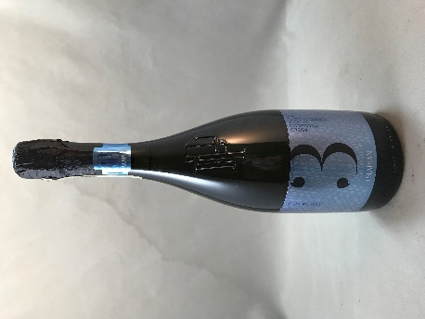 | Heldere, strogele kleur. Delicaat en mild, met aroma's van appel. In de mond een fruitige en delicate smaak  Bewaartermijn: 1 tot 2 jaar

